产品规格书
产品名称 | 非定位式漏水控制器
产品型号 | WLS-10S-N
版本 | V1.1
制定人 | YG.Z
审核人 | CY

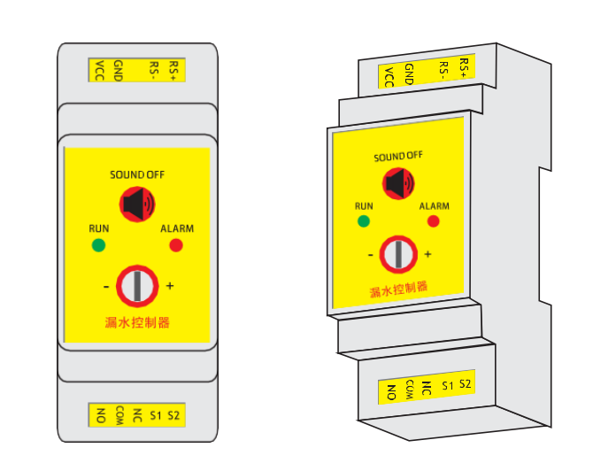

修改记录表：
版本 | 更改内容 | 更改人 | 更改日期
V1.0 | 新增 | YG.Z | 2025.06.30
V1.1 | 增加产品选型表 | YG.Z | 2026.06.04
V1.2 | 修改名称，技术参数，选型表删除 | YG.Z | 2026.06.09

- 产品概述
本漏水控制器适合与二芯漏水感应线缆、点式传感器及常开干式触点装置(浮控开关、配适配器的光学探头、限位开关等) 配套使用。漏水控制器可监控长达500米的传感电缆。漏水控制器适合安装于常规(非危险)区域。漏水控制器具备 2个小LED指示灯(分别显示电源、通信活动)以及SPDT式触点继电器。漏水控制器既可作为独立的泄漏检测报警单元使用，也可通过简易的屏蔽双绞线RS-485串行通信布线与主控系统（计算机或控制自动化系统）联网使用。
- 产品特点
·12V直流电源供电，区分正负极接入。
·感应灵敏度无极可调。
·继电器输出形式常开常闭同时共存，可自由选择。
·支持各种通信协议，自动进行协议选择。
·在无放大条件下，简易双绞线串行RS-485通信可达1200米。
·本机产生现场声光告警，快速定位现场事件。
·良好的防静电、防浪涌技术，保证产品的可靠运行。
·实用可靠的在线液体泄露监测。
·可提供适于室内独立安装或苛刻的户外安装条件的外壳。
·35mmDIN导轨安装方式。

- 技术参数
项目 | 规格参数
传感器兼容性 | 二芯漏水感应线缆、同类型测液漏电缆或者检测探针
检测线缆长度 | 最大可接线缆长度为500米
塑料外壳 | 白色PVC
重量 | 150克
精准度 | 100%
串行接口 | 网络配置RS-485双线网络
通信协议 | MODBUS™ RTU（可选）
继电器输出 | 常开/常闭（可选）
电源要求 | 12V直流，3W
额定容量 | 继电器（AC250V，3A；DC30V，3A）
存储温度 | -40℃至60℃，湿度5%至90%（无冷凝）
工作环境 | -20℃至50℃，湿度5%至90%（无冷凝）

储存:安装前漏水控制器应于存放干燥处， 避免损坏部件。

- 外壳结构尺寸图（单位mm）

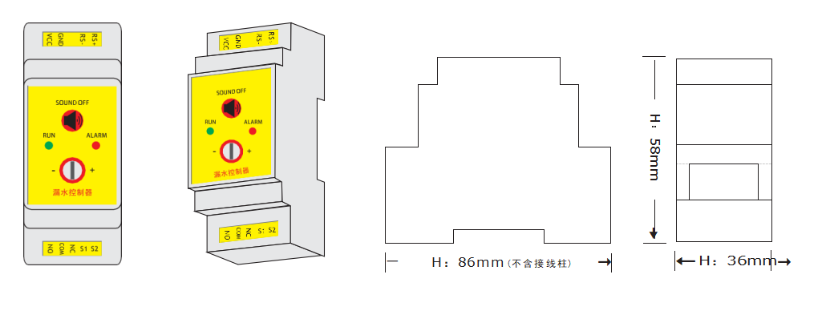

- 安装说明
1.选择安装位置
所选定的安装位置应保证模块不受自然环境、温度极限或剧烈振动的影响。漏水控制器可扣装于标准的35毫米DIN导轨上。如果现有电气或仪表箱导轨上有空余位置，亦可用以安装漏水控制器。也可直接在墙壁或箱体表面任何位置安装一小段DIN导轨，然后固定漏水控制器，但应保证不会造成行走绊倒危险，或有对漏水控制器造成撞击损坏的可能性。二芯漏水控制器应被安装在主控
制系统主机的连线长度1200米（4000英尺）的范围之内。

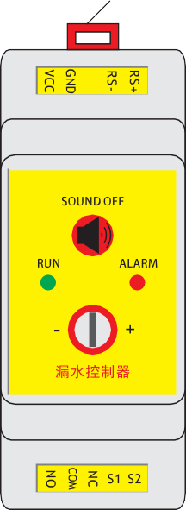
释放闩
35mm DIN导轨

将漏水控制器固定足够长度的DIN导轨到满足要求的平面上，或在现有DIN导轨上找到足可安装漏水控制器的位置。控制器扣装到DIN导轨上。安装时注意将释放闩向下。

2.漏水控制连接方法
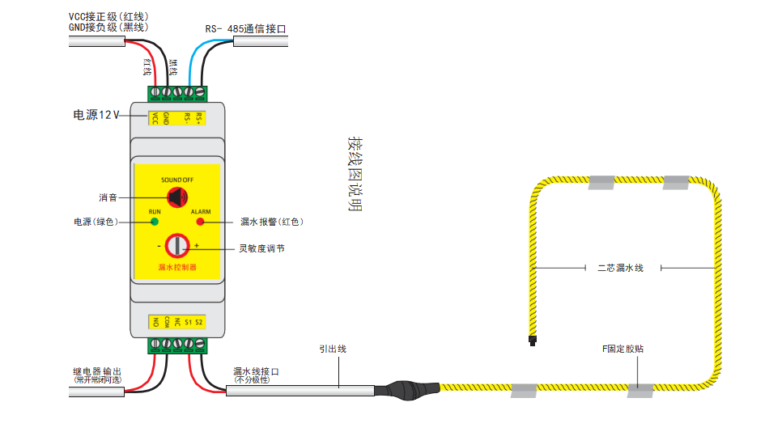

- 注意事项
1.漏水控制器使用直流低压电源供电，供电电压为+12V。连接电源线时需要区分电源线的正、负极。请勿使用超过说明书指定的直流电压或使用交流电源接入漏水控制器，否则设备不能工作，甚至导致设备损毁，并可能发生火灾或其它重大事故。
2.漏水控制器为电子设备。应谨遵以下预防措施，以避免对电子部件造成损坏：
•小心轻放并避免机械冲击与撞击。
•保持干燥。
•拿取漏水控制器之前，应先行触摸一下有接地的设备或水管之类，以免除静电。
•避免接触金属锉屑、油脂、管道涂料及其它污染物。
•漏水绳安装时应避免与金属管道捆绑过紧，避免误报。

